Kortsplits

Nautisk Ordbok - 1914
Kortsplits (Short splicé) [Kurzsplissung] begagnas såsom varaktig förening emellan två trossar, som icke behöfva löpa genom block eller dylikt. Sladdarne, uppslagna i sina kardeler till lagom längd, sättas midt emot hvarandra så att de, såsom fig. 1 visar, komma i motsvarande mellanrum, och tryckas hårdt tillsammans såsom på fig. 2. Hvarje kardel stickes nu framåt öfver den mötande och under den nästa samt åtdrages hårdt (»samsas»). Då detta är gjordt en gång åt hvar sitt håll med alla kardelerna, såsom fig. 3 visar, plägar man dela dessa itu, bortvika den ena hälften af hvarje och fortsätta med den återstående, hvilken efter ny instickning och samsning kan åter delas o. s. v. Till sist sträckes den hopsplitsade trossen väl, och först därefter kapas alla öfverblifna garn, och den färdiga splitsen snyggas af.
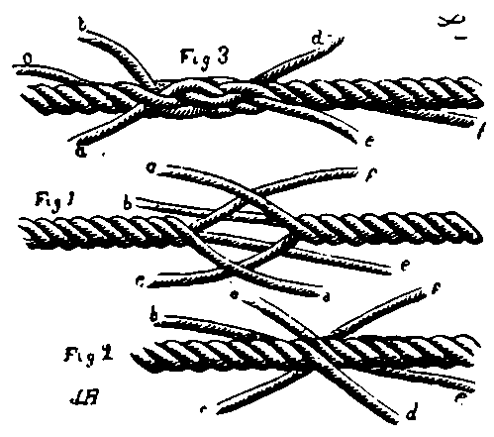

Svenskt Nautiskt Lexikon - 1920
Kortsplits, sammansättning av två tågändar. Den göres på följnade sätt: man slår upp kardelerna i ändarna på tågen och sticker grenarna tillsamman, varefter man knopar två och två, så att knopen kommer att ligga i tiren. Om man kapar några garn ur var kardel, så blir splitsen nättare, men detta göres först, sedan splitsen är sträckt. Före knopningen avskiljer man endast de garn, som man sedan tänker kapa. Varje kardel stickes därefter två gånger under nästa kardel med utelämnande, om man så vill av några garn. När splitsen är färdig sträckes den.

Handbok i Sjömansarbete - 1941
Kortsplits. Två à tre törnar slås upp, och de båda ändarna läggas ihop mot varandra, så att varje kardel från ena sidan ligger mellan två kardeler från den andra, fig. 171.
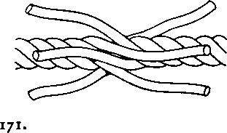
Sedan splitsas var sida likt en ögonsplits över en och under en mot slagningen. Tre till fyra instick göras med var kardel på var sida. Garn tagas ur, och splitsen spetsas, innan den avslutas. Kortsplitsen är den lättaste av alla splitsar på tågvirke, och enda svårigheten ligger i att behålla slagningen i de båda trossarna, så att splitsen blir hård och fast. Vid all splitsning av stroppar slås ett par törnar ur trossen, innan ändarna läggas ihop. I annat fall bildas törnar i stroppen, beroende på att trossens slagning skjutes tillbaka i splitsen. Vid splitsning av laststroppar tagas aldrig garn ur, utan splitsen göres färdig med hela kardeler, och vid bortkapningen av garnen lämnas alltid en tum långa ändar kvar utanför splitsen.
En kortsplits kan även påbörjas så, att kardelerna först knopas ihop två och två. Varje knop lägges med kabelgarnens slagning uti kardelerna, fig. 172, och splitsen avslutas på vanligt sätt. Denna metod har emellertid ingen fördel framför den först beskrivna.
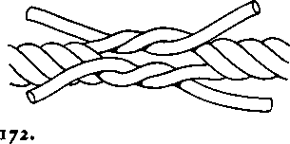
Vilken metod som är äldst kan författaren ej avgöra. En kortsplits tillverkad omkring 1640 befanns, då den granskades, vara lagd på det först beskrivna sättet utan knopar i kardelerna.
En kortsplits kan även läggas så, att varje kardel splitsas runt en och samma kardel i trossen. Denna metod användes, då trossar av olika grovlek skola splitsas tillhopa, t. ex. olika grova segellik, och kallas då liksplits. Därvid spetsas kardelerna, så att splitsen utan ansvällning jämnt övergår från den grövre trossen till den smalare. Det fordras stor övning att lägga denna splits väl, och den har endast betydelse för segelmakare.

